Федеральное государственное бюджетное образовательное учреждение

высшего профессионального образования

«Уфимский государственный авиационный технический университет»

Общенаучный факультет

Кафедра ВВТиС

Отчет

по лабораторной работе №1

«Решение вырожденных и плохообусловленных систем линейных  
алгебраических уравнений с использованием  
обобщенного принципа невязки»

по дисциплине

«Некорректные задачи»

Выполнил: студент группы ПМИ-103м

Спеле В.В.

Проверил: доцент каф. ВВТиС,

Лукащук С.Ю.

Уфа – 2017

**Цель работы**

Научиться находить приближённое нормальное решение вырожденных и плохообусловленных систем линейных алгебраических уравнений  
с неточно заданными матрицей и правой частью методами регуляризации.

# Теоретическая часть

Рассматривается система линейных алгебраических уравнений

где

Требуется найти такое псевдорешение СЛАУ (1) с минимальной нормой.

**Определение 1.** *Псевдорешением* СЛАУ (1) является такой вектор , который определяет минимальную меру разницы между правой и левой частью:

где * множество псевдорешений.

**Определение 2.** *Нормальное решением* СЛАУ (1) является такой вектор , который определяется как:

Рассмотрим функционал невязки вида:

,

где – классическая евклидова норма.

Вместо точных переменных рассмотрим неточные. Для этого рассмотрим приближенный функционал

где – вектор погрешности, – неточные значения матрицы и правой части системы (1), которые удовлетворяют неравенствам:

Выполнено условие аппроксимации:

где – мера аппроксимации.

Введем стабилизирующий функционал:

**Постановка задачи.**

1. По исходным данным требуется найти устойчивое приближение к точной мере несовместности исходной точной СЛАУ

То есть при , устремить .

1. По исходным данным требуется построить устойчивое приближенное нормальное решение СЛАУ :  
   при .

**Алгоритм решения задачи 1.**

Вводится дополнительный функционал

причем для решения данной задачи вычисляется – обобщённая мера несовместности СЛАУ.

Для рассматриваемой задачи обобщенная мера несовместности СЛАУ (1) имеет вид:

**Алгоритм решения задачи II**

Вводится сглаживающий функционал

где .

Требуется минимизировать сглаживающий функционал, для этого требуется решить соответствующее уравнение Эйлера:

Вводится обобщенная невязка:

где , – решение .

*Обобщенный принцип невязки*: за нормальное решение задачи принимается , где – корень уравнения:

**Порядок выполнения работы**

* 1. Случай единственного решения СЛАУ .

1. сгенерировать случайным образом матрицу ;
2. сгенерировать вектор – вектор точного решения;
3. вычислить правую часть ;
4. сгенерировать матрицу и по правилам:

,

– случайные величины, подчиняющиеся равномерному закону распределения ,

(10 экспериментов);

1. найти и (аналитически);
2. решить (**1**) найти , сравнить с ;
3. Решить (**2**) найти как решение и .
   1. Случай несовместной системы.
4. Взять из 1.1) и расширить до:

, ,

расширить до , ;

1. Повторить пункты 4) - 7) из 1.1).
   1. Случай недоопределенной системы (бесконечное множество решений):
2. Взять из 1.1) и редуцировать до .

Построить множество решений, построить ФСР и выписать общее решение. Найти точное нормальное решение.

1. Повторить пункты 4) - 7) из 1.1).
   1. Случай вырожденной системы:
2. Взять из 1.1) и продублировать строчку

;

1. Повторить пункты 4) - 7) из 1.1) на точных данных.

# Практическая часть

**1. Случай единственного решения СЛАУ.**

Для совместной СЛАУ графики точного решения и приближенные решения при различных малых возмущениях исходных данных представлены на рисунках 1-3.

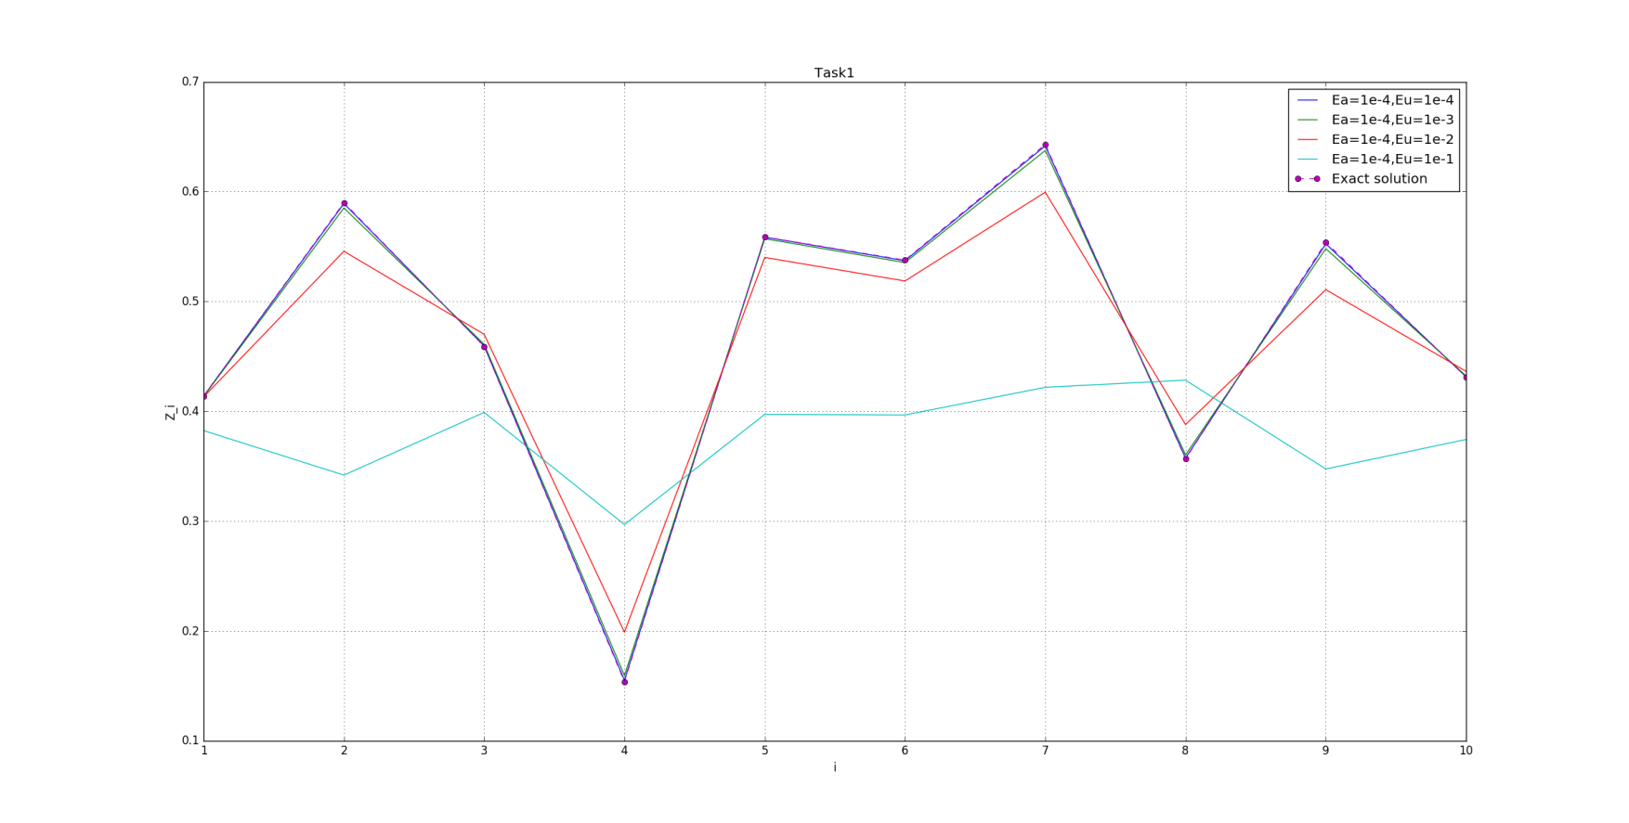

Рисунок 1. Отклонение от точного решения совместной СЛАУ  
при

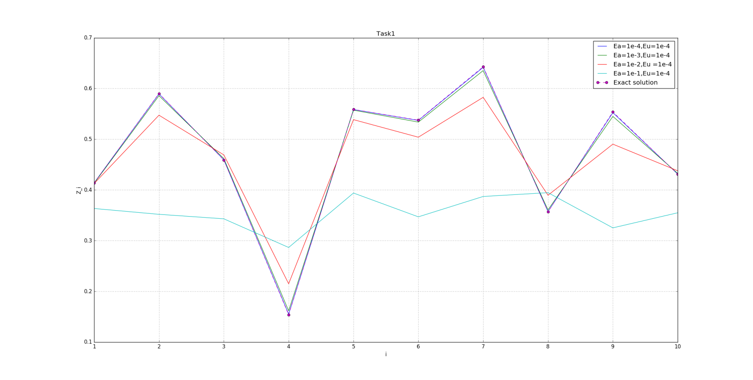

Рисунок 2. Отклонение от точного решения совместной СЛАУ  
при

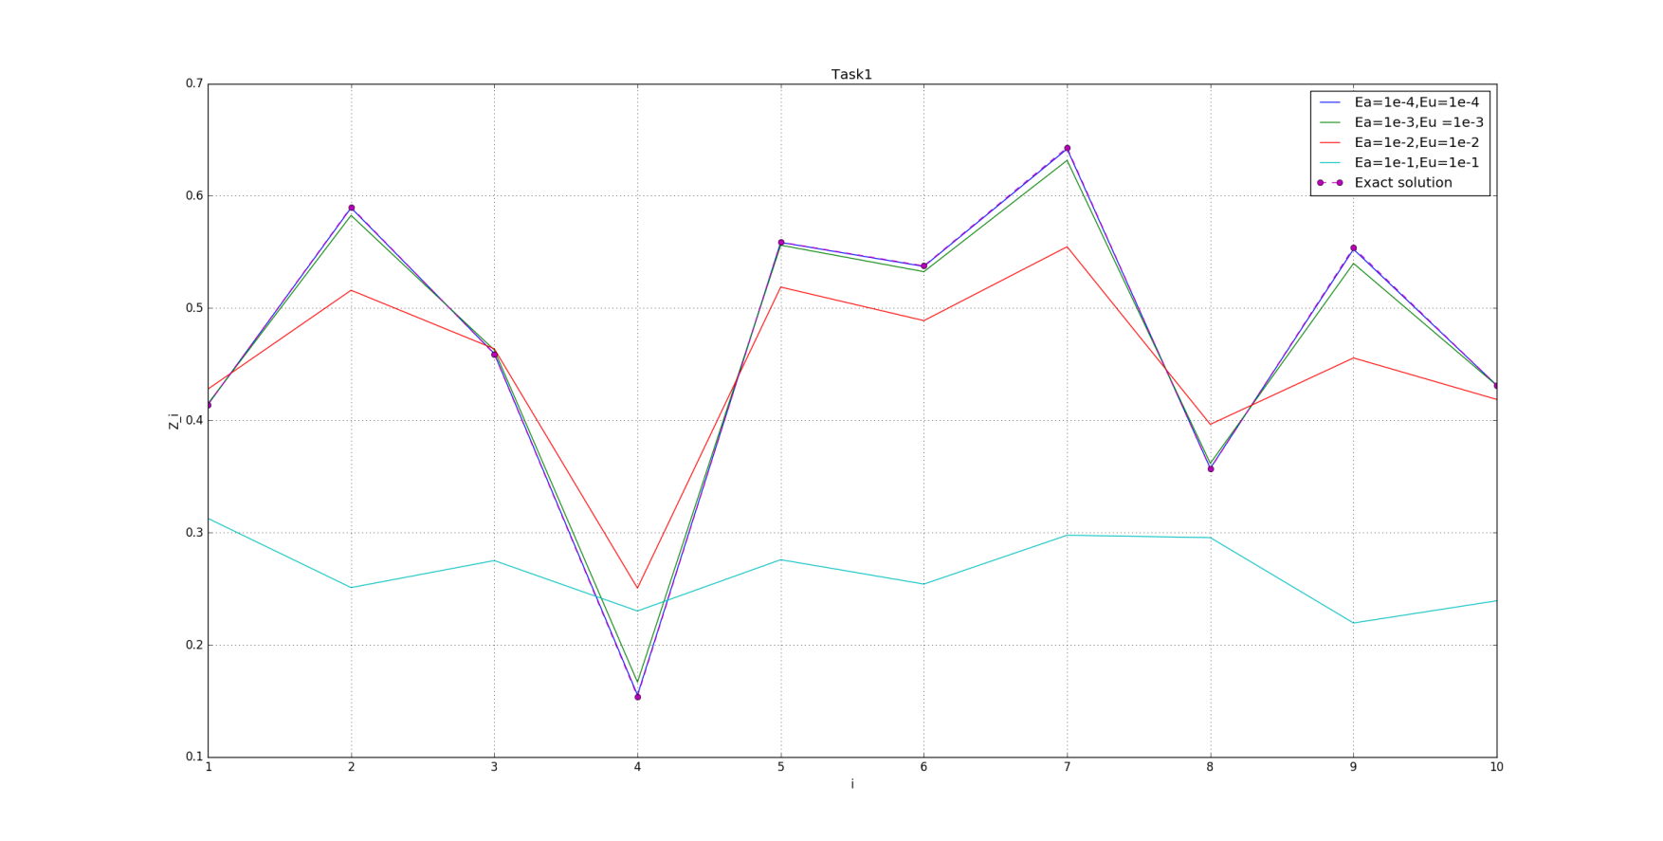

Рисунок 3. Отклонение от точного решения совместной СЛАУ  
при

Численные результаты работы программы вычисления   
единственного решения совместной СЛАУ при различных приближенных начальных данных приведены в таблице 1.

|  |  |  |  |  |  |  |  |
| --- | --- | --- | --- | --- | --- | --- | --- |
|  |  |  |  |  |  |  |  |
|  |  | 0.0008879 | 0.0009705 | 0.0023426 | 1.4210884 | 0.0027092 | 0.0125654 |
|  |  | 0.0008879 | 0.0097045 | 0.0110763 | 3.6920816 | 0.0137346 | 0.0603990 |
|  |  | 0.0008879 | 0.0970452 | 0.0984137 | 1.9447649 | 0.1073768 | 0.6196012 |
|  |  | 0.0008879 | 0.9704522 | 0.9718146 | 2.8863483 | 0.4991351 | 10.445985 |
|  |  | 0.0088790 | 0.0009705 | 0.0146919 | 2.7004534 | 0.0156754 | 0.0802288 |
|  |  | 0.0088790 | 0.0097045 | 0.0234225 | 1.6144157 | 0.0261661 | 0.1299572 |
|  |  | 0.0887904 | 0.0009705 | 0.1382362 | 2.1324699 | 0.1236674 | 0.8743331 |
|  |  | 0.0887904 | 0.0970452 | 0.2339489 | 2.4760112 | 0.1974988 | 1.6656439 |
|  |  | 0.8879041 | 0.0009705 | 1.3869025 | 2.9753218 | 0.5347660 | 13.451622 |
|  |  | 0.8879041 | 0.9704522 | 2.3474660 | 2.1032838 | 0.7730199 | 31.031588 |

Таблица 1. Численные значения параметров в случае совместной СЛАУ

1. **Случай несовместной СЛАУ**

Для несовместной СЛАУ графики точного решения и приближенные решения при различных малых возмущениях исходных данных представлены на рисунках 4-6.

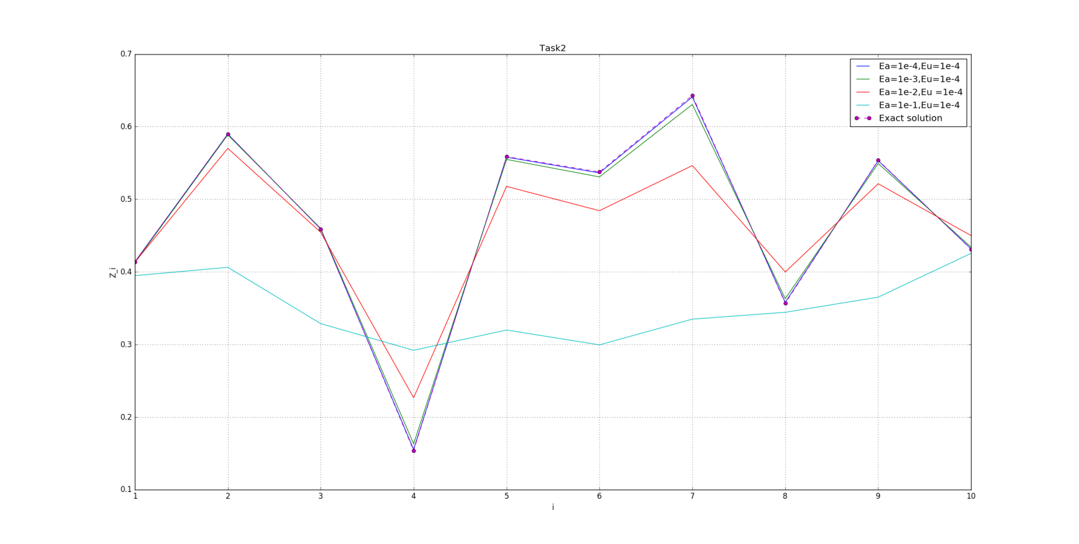

Рисунок 4. Отклонение от точного решения несовместной СЛАУ  
при

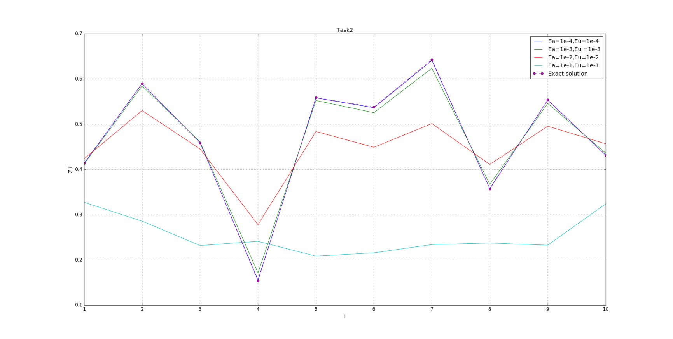

Рисунок 5. Отклонение от точного решения несовместной СЛАУ  
при

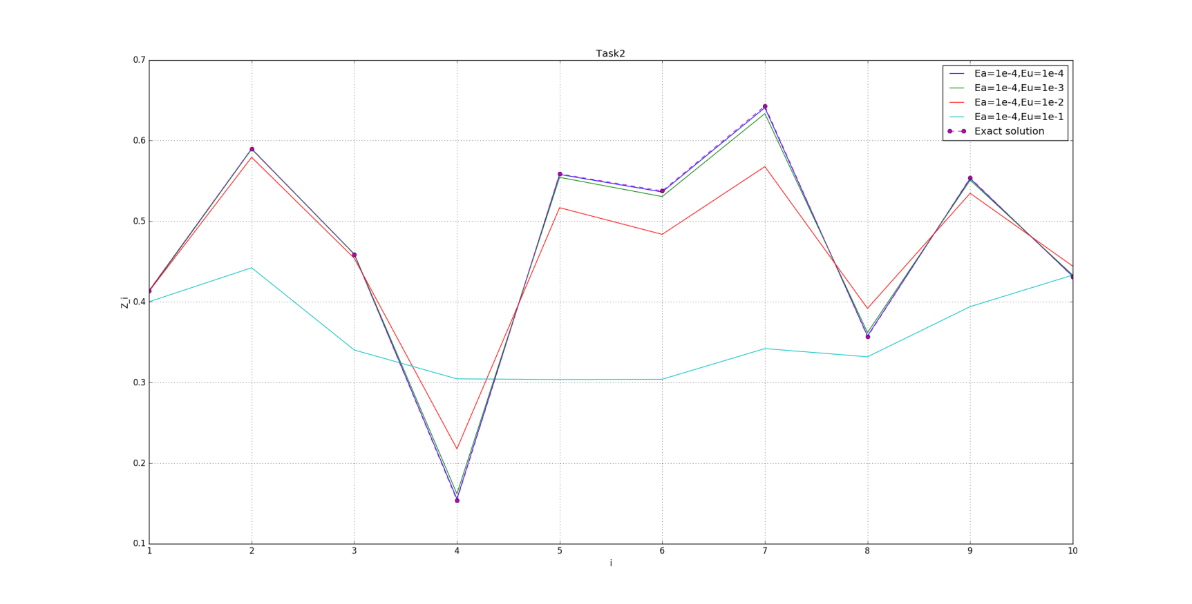

Рисунок 6. Отклонение от точного решения несовместной СЛАУ  
при

Численные результаты работы программы вычисления   
единственного решения несовместной СЛАУ при различных приближенных начальных данных приведены в таблице 2.

|  |  |  |  |  |  |  |  |  |
| --- | --- | --- | --- | --- | --- | --- | --- | --- |
|  |  |  |  |  |  |  |  |  |
|  |  | 0.0011149 | 0.0012724 | 0.0031345 | 0.0001389 | 0.0031018 | 0.0184774 | 0.0002980 |
|  |  | 0.0011149 | 0.0127243 | 0.0167443 | 0.0022956 | 0.0144161 | 0.0954745 | 0.0036952 |
|  |  | 0.0011149 | 0.1272432 | 0.1531662 | 0.0241860 | 0.1097909 | 1.0045556 | 0.0377251 |
|  |  | 0.0011149 | 1.2724319 | 1.5174473 | 0.2431066 | 0.4840290 | 17.726290 | 0.3780286 |
|  |  | 0.0111495 | 0.0012724 | 0.0199657 | 0.0014637 | 0.0203945 | 0.1189569 | 0.0007790 |
|  |  | 0.0111495 | 0.0127243 | 0.0313547 | 0.0013887 | 0.0298828 | 0.1926473 | 0.0029810 |
|  |  | 0.1114951 | 0.0012724 | 0.1897201 | 0.0163131 | 0.1589630 | 1.3904952 | 0.0102846 |
|  |  | 0.1114951 | 0.1272432 | 0.3145533 | 0.0138160 | 0.2179879 | 2.6063666 | 0.0299145 |
|  |  | 1.1149514 | 0.0012724 | 1.8744508 | 0.1598406 | 0.5738964 | 23.250518 | 0.1069424 |
|  |  | 1.1149514 | 1.2724319 | 3.2806711 | 0.1365022 | 0.7569672 | 53.478029 | 0.3083137 |

Таблица 2. Численные значения параметров в случае несовместной СЛАУ

1. **Недоопределенная система**

Для недоопределенной СЛАУ графики точного решения и приближенные решения при различных малых возмущениях исходных данных представлены на рисунках 7-9.

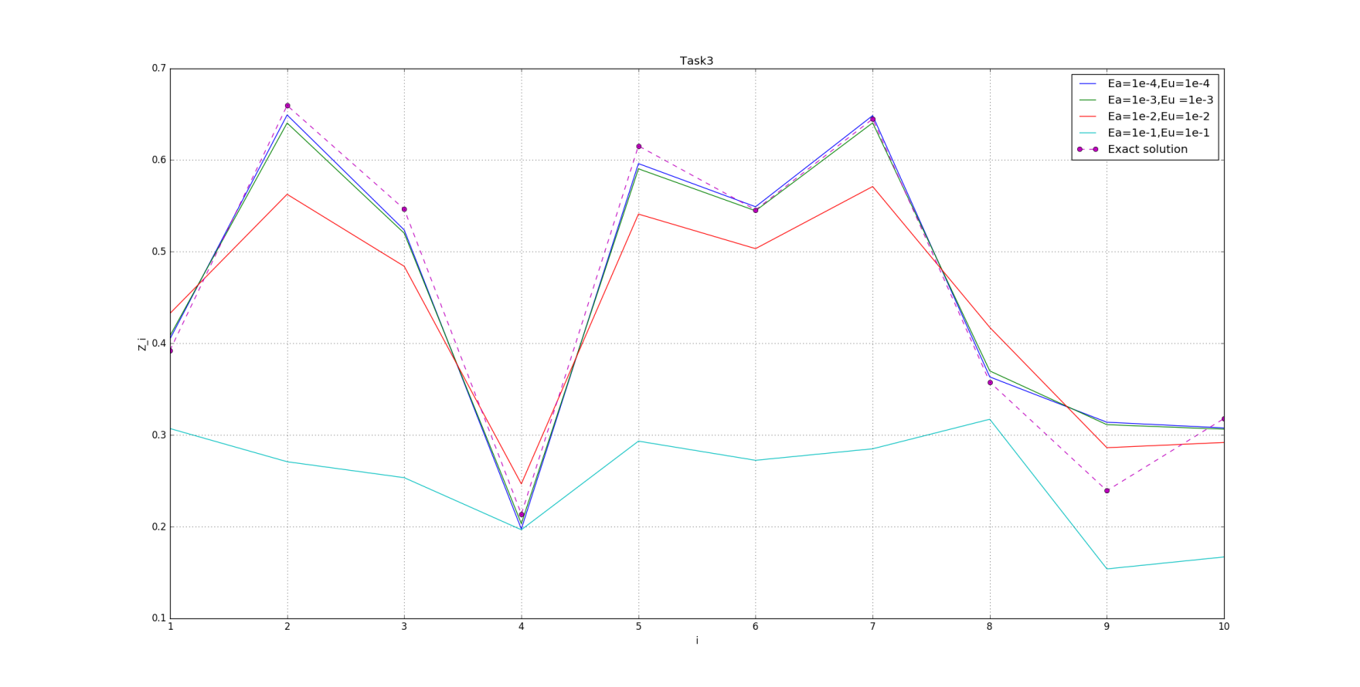

Рисунок 7. Отклонение от точного решения недоопределенной СЛАУ  
при

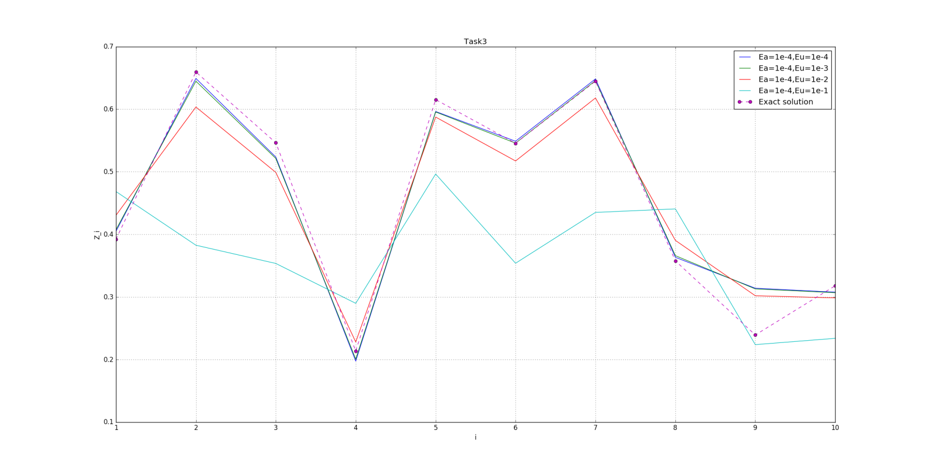

Рисунок 8. Отклонение от точного решения недоопределенной СЛАУ  
при

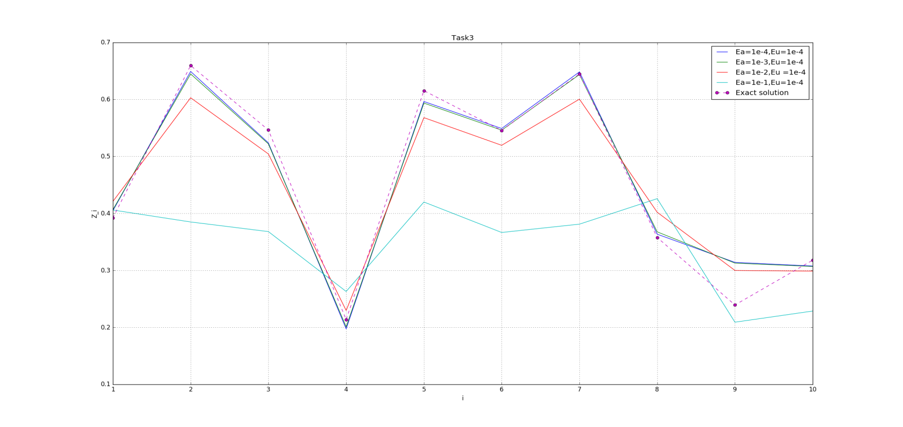

Рисунок 9. Отклонение от точного решения недоопределенной СЛАУ  
при

Для фундаментальной системы решений проведена минимизация общего решения. При полученных значениях свободных переменных получено точное нормальное решение СЛАУ вида:

Численные результаты работы программы вычисления   
решения недоопределенной СЛАУ при различных приближенных начальных данных приведены в таблице 3.

|  |  |  |  |  |  |  |  |
| --- | --- | --- | --- | --- | --- | --- | --- |
|  |  |  |  |  |  |  |  |
|  |  | 0.0007936 | 0.0008732 | 0.0022827 | 2.1759870 | 0.0845514 | 0.0117719 |
|  |  | 0.0007936 | 0.0087322 | 0.0100045 | 2.0961055 | 0.0850578 | 0.0543091 |
|  |  | 0.0007936 | 0.0873218 | 0.0885642 | 2.8900556 | 0.1166923 | 0.5244343 |
|  |  | 0.0007936 | 0.8732176 | 0.8744766 | 1.4082549 | 0.4666367 | 8.2498738 |
|  |  | 0.0079364 | 0.0008732 | 0.0129213 | 2.0471796 | 0.0853238 | 0.0704499 |
|  |  | 0.0079364 | 0.0087322 | 0.0207885 | 3.2175194 | 0.0865798 | 0.1143143 |
|  |  | 0.0793646 | 0.0008732 | 0.1213973 | 1.1705579 | 0.1295090 | 0.7250499 |
|  |  | 0.0793646 | 0.0873218 | 0.2078708 | 1.0899032 | 0.1822295 | 1.3463296 |
|  |  | 0.7936446 | 0.0008732 | 1.2160668 | 3.7451949 | 0.5149826 | 10.758656 |
|  |  | 0.7936446 | 0.8732176 | 2.0976618 | 2.1396705 | 0.7393113 | 25.158846 |

Таблица 3. Численные значения параметров в случае недоопределенной СЛАУ

1. **Вырожденная система**

Графики точного решения исходной СЛАУ и решения преобразованной СЛАУ при различных малых возмущениях исходных данных представлены на рисунках 10.

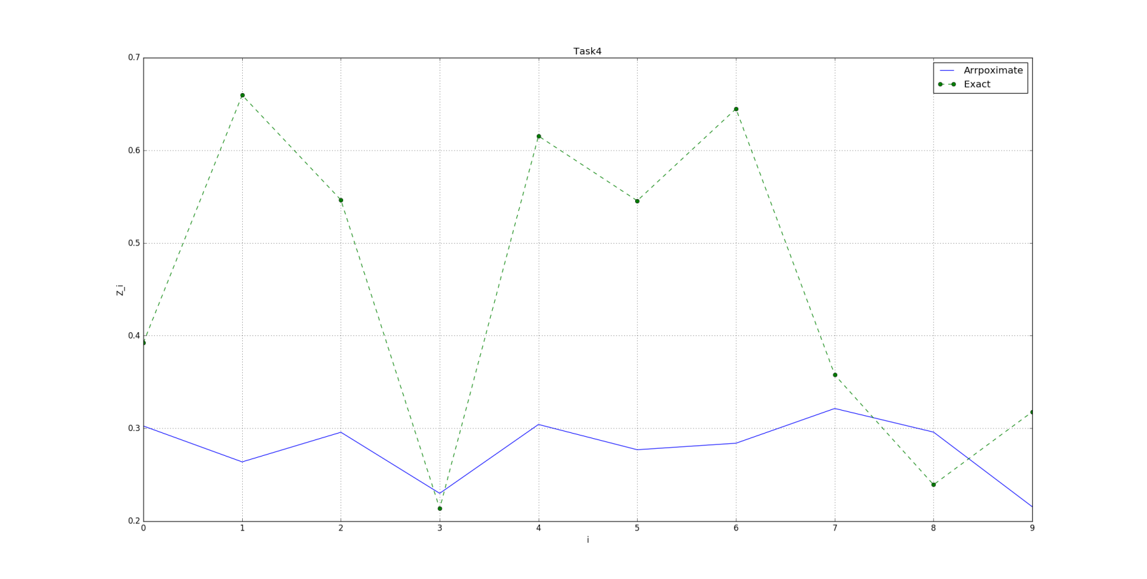

Рисунок 10. Отклонение от исходного решения вырожденной СЛАУ

Численные результаты работы программы вычисления   
решения вырожденной приведены в таблице 4.

|  |  |  |  |
| --- | --- | --- | --- |
|  |  |  |  |
| 2.5027019 | 0.1984036 | 0.7783927 | 32.881578 |

Таблица 4. Численные значения параметров в случае вырожденной СЛАУ

**Вывод.**

В ходе выполнения лабораторной работы найдены устойчивые приближения к нормальному решению системы линейных алгебраических уравнений с применением метода регуляризации.

При увеличении степени возмущения исходных данных значение параметра увеличивается на порядок. Также наблюдается заметный рост параметра с ростом параметров возмущения.

При решении несовместной системы с ростом погрешности параметр изменяется так же, как и в случае совместной системы. При этом, во второй задаче имеет большее значение, чем в первой задаче при одинаковых уровнях погрешности.

На графиках показано, что чем больше параметры возмущения, тем больше величина отклонения от точного решения.